Креативная студия "PRO-Движение"
929 подписчиков
Подписаться

Что такое фирменный стиль компании
18 октября 2019
329 дочитываний
2 мин.
747 просмотров. Уникальные посетители страницы.
329 дочитываний, 44%. Пользователи, дочитавшие до конца.
2 мин. Среднее время дочитывания публикации.
Время не стоит на месте и для того, чтобы оставаться у аудитории в приоритете, любой компании, независимо от своего масштаба, необходимо обладать уникальностью и фирменным стилем, который будет прослеживаться в каждом действии и решении фирмы. В этой статье вы узнаете, что такое фирменный стиль компании, а также какие функции он выполняет и в чем отличие айдентики и брендбука от фирменного стиля.
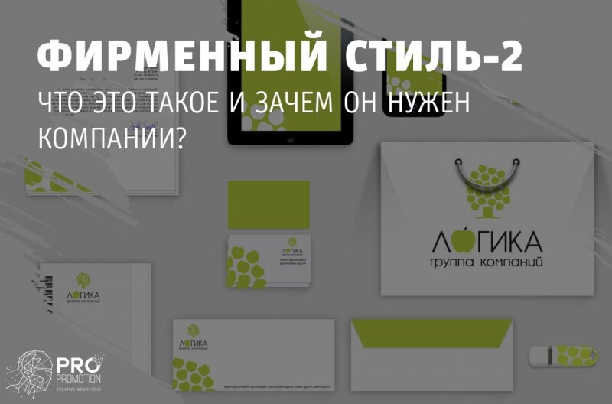
Что такое фирменный стиль, вы уже знаете. В нашем блоге мы говорили о том, что такое фирменный стиль и для чего он нужен, давайте теперь поговорим о более узкой классификации этого термина – фирменном стиле компании. Фирменный стиль компании, как говорят маркетологи, - это категория рыночных взаимоотношений. Можно также добавить, что он представлен собранием вспомогательных элементов (графика, цвет, логотип и т.д.), которые придают компании и всем ее составляющим законченный, завершенный и целостный образ.
Фирменный стиль компании осуществляет 3 основные функции:
- Имиджевая. Она предполагает быстрое продвижение уникального стиля компании, с целью завоевать внимание потенциальных и уже существующих клиентов, которые готовы в случае необходимости заплатить больше за товар под известной маркой, чем сэкономить, но взять «кота в мешке» неизвестной или малознакомой марки;
- Идентифицирующая. Эта функция работает на ассоциативном мышлении аудитории, когда товар и услуга (на основе уникального и грамотно созданного фирменного стиля) безоговорочно и с первого взгляда предопределяет причастность себя к определенной компании;
- Дифференцирующая. Эта функция построена на «узнаваемости», когда из целого ряда однотипных товаров, клиент с легкостью узнает и выбирает товар или услугу конкретной фирмы.
Что в первую очередь бросится в глаза потенциальной аудитории ответить сложно. Кто-то сразу узнает любимый товар и компанию по цветовой гамме, шрифту, товарному знаку или логотипу. Но даже если, на ваш взгляд, товар уже хорошо раскручен, забывать о рекламе и продвижении все же не стоит, а сделать это порой бывает даже сложнее, чем создать фирменный стиль компании.
Таким образом, стоит отметить, что создавая стартапы 2019 с минимальными вложениями или крупные бизнес-проекты, продвижению стоит уделить особое внимание, чтобы не затеряться на общем фоне фирм-близнецов с похожими рекламными слоганами и с идеями, как под копирку.
При этом стоит понимать, что фирменный стиль, словно суперклей, надежно склеивает все области компании, создавая лучшую платформу для дальнейшей успешной деятельности и облегчая многие задачи: среду в коллективе, расходы и подготовку рекламы, эстетику восприятия. Несомненно, во взаимопонимании между аудиторией и компанией фирменный стиль также играет главную роль.

Для чего нужен фирменный стиль компании?
Немногие знают, для чего нужен фирменный стиль каждой компании, нацеленной на успех и высокие результаты. Когда встает вопрос о создании и продвижении сайта в Иваново или создании фирменного стиля компании, стоит понимать всю важность разработки того самого стиля, ведь вместе с ним к вам придет доверие потенциальных клиентов и не будет испорчена целостность брендовой картинки.
Отсутствие фирменного стиля в современном бизнесе говорит на невербальном языке о несерьезности компаний, а потому они не производят должного впечатления и автоматически относят себя в ряды фирм-копий, которые ничем не запоминаются и к которым, как правило, не возвращаются.

Айдентика и фирменный стиль: в чем разница?
Айдентика в переводе с английского несет понятие корпоративной идентичности. Разница между айдентикой и фирменным стилем есть, хоть и в какой-то степени можно говорить о том, что одно понятие включает в себя другое. Айдентика – это визуальные инструменты, благодаря которым можно подготовить сайт к продвижению и сформировать у аудитории четкое представление о вашем бренде.
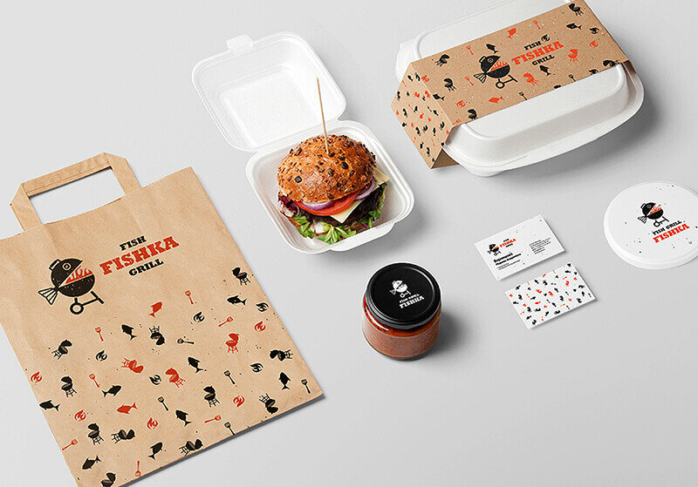
Часто айдентику и фирменный стиль считают синонимами, но это не так. Фирменный стиль – более узкое понятие, которое является лишь малой частью айдентики. Айдентика кроме фирменного стиля представлена слоганом, брендбуком и целой философией организации, которая дает понимание общей картины деятельности компании.
Она представлена правильно созданным образом, благодаря которому потенциальный клиент мгновенно разглядит в нем стратегию, посыл, основную идею и ценности компании. При этом благодаря айдентики этот образ можно отобразить на чем угодно: на Интернет-сайтах, наружной рекламой на щитах, сувенирной продукции, визитках и многом другом.
Айдентика служит главным показателем корпоративного стиля и пренебрегать ей лучше не стоит, ведь визуальный образ, как ничто другое, врезается в умы аудитории с первого взгляда. При этом айдентику разрабатывают не всегда при раскрутке нового магазина или новых бизнес-проектов, но и в качестве ребрендинга, когда давно созданная компания меняет свое направление деятельности и ей необходимо новое дыхание и свежие идеи.

Брендбук и фирменный стиль: в чем разница?
К сожалению, некоторые не видят разницы между брендбуком и фирменным стилем, хотя эти понятия разные и их направленность тоже. Если фирменный стиль направлен на аудиторию и открыто несет ей свою философию и уникальный образ, то брендбук является документом личным, в котором указано, как и где необходимо использовать айдентику. Брендбук недоступен массам и предназначен исключительно для сотрудников фирмы.
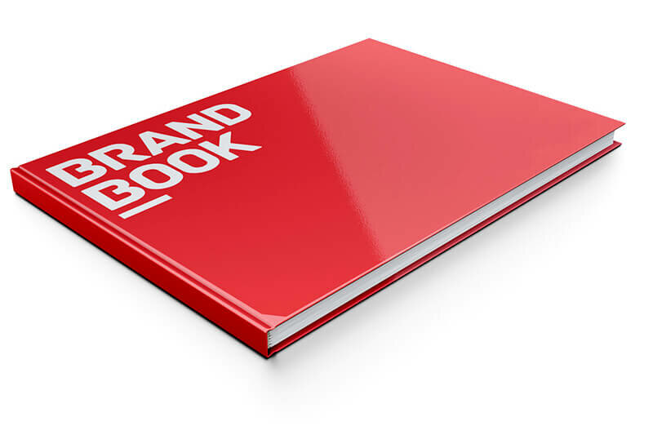
Брендбук компании содержит данные о:
- правильном применении элементов айдентики на товаре или в бумажной документации, если это услуги;
- стандартные правила по расположению логотипа, цветов и т.д.
Стоит понять, что фирменный стиль создается исключительно для потребителей и все его элементы направлены на привлечение покупателей и на уникальность, чтобы выделиться на фоне конкурентов. Брендбук же создается для сотрудников, партнеров и дизайнеров.
Часто в процессе разработки качество фирменного стиля страдает, бывают проблемы с макетом коммерческой полиграфии на котором ваш товарный знак, логотип или слоган может быть несуразно растянут, а цвета приобретут блеклый оттенок или наоборот станут слишком яркими. Чтобы этого избежать необходимо просто соблюдать все требования брендбука.
Грамотно составленный брендбук, айдентика и фирменный стиль – залог успеха любой компании, стремящийся завоевать лидирующие бизнес-позиции на рынке в сфере продажи товаров и услуг.

